**Respostas da atividade 03**

**Banco de Dados**

**Acadêmico**: Gabriel Fontes

**Data:** 26/03/2018

**Curso**: Engenharia de Sistemas

**1.**

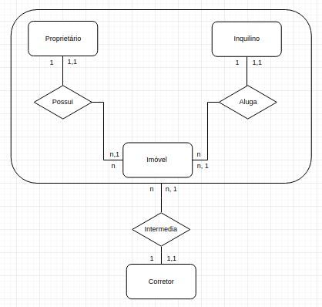

**2.**

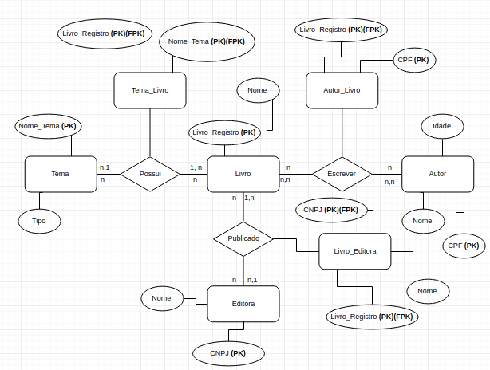

**3.**

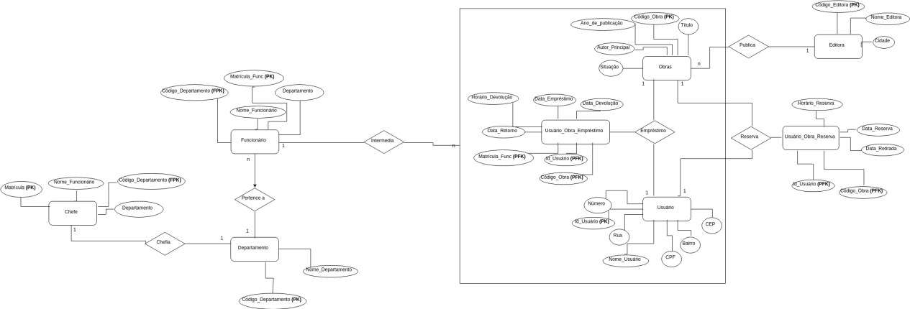

**4.**

